Συμβουλές
για γονείς
κατά τη διάρκεια
του covid-19



Μετάφραση Επιμέλεια από τα μέλη της Επιστημονικής Επιτροπής του Ελληνικού Διαδημοτικού Δικτύου Υγιών Πόλεων του Π.Ο.Υ :
Κοφινά Σταυρούλα, Κοινωνική Λειτουργός,
Παπαγεωργίου Δήμητρα, Ψυχολόγος



Για να έχουν υγεία τα παιδιά μας
χρειάζεται να έχει υγεία
και ο πλανήτης μας.

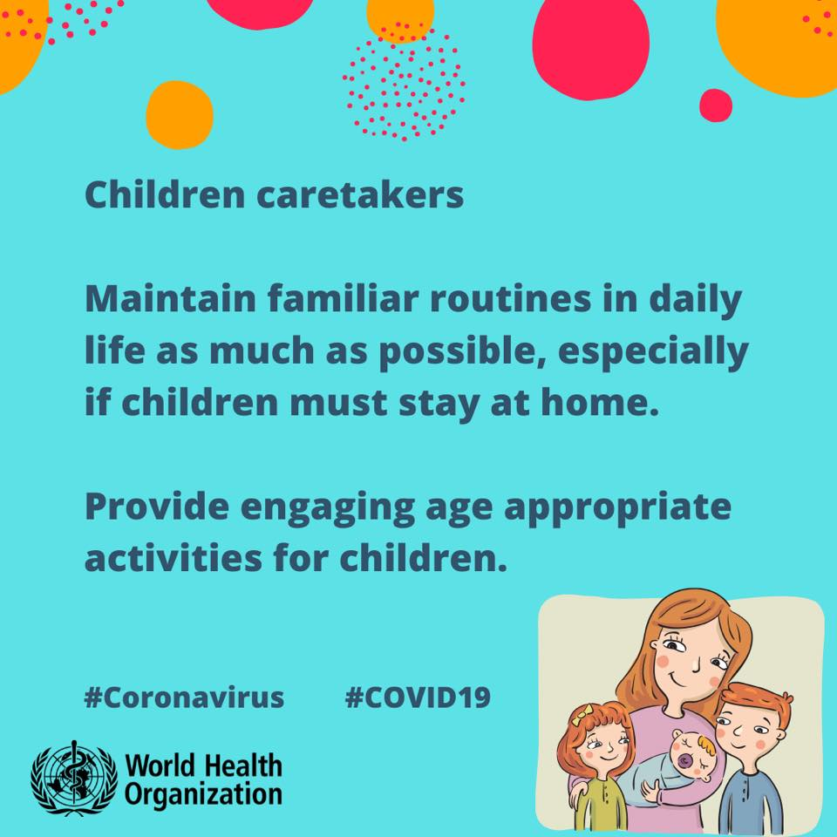

Για όσους φροντίζουν παιδιά

Διατηρούμε τις οικογενειακές συνήθειες στην καθημερινότητα όσο το δυνατόν περισσότερο, ειδικά αν τα παιδιά πρέπει να μένουν στο σπίτι.

- Προτείνουμε δραστηριότητες στα παιδιά ανάλογα με την ηλικία τους

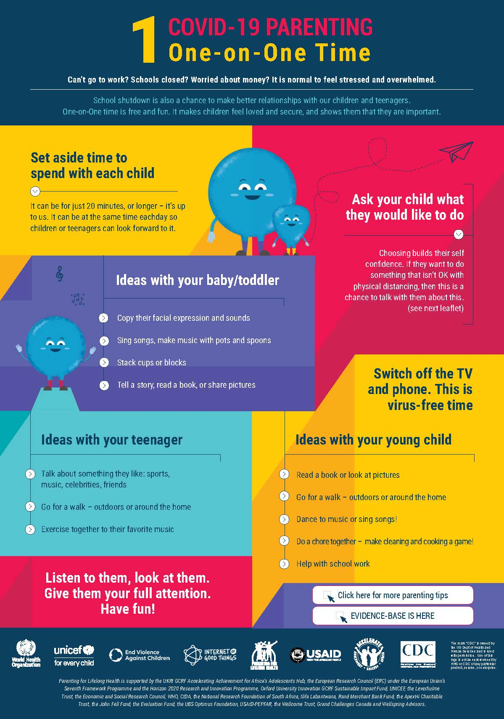
ΣΥΜΒΟΥΛΕΣ
ΓΙΑ ΓΟΝΕΙΣ
ΚΑΤΑ ΤΗ ΔΙΑΡΚΕΙΑ
ΤΟΥ COVID-19

χρόνος με τα παιδιά μας!

Δεν μπορούμε να πάμε στη δουλειά;
Έκλεισαν τα σχολεία; Ανησυχούμε για τα οικονομικά; Είναι φυσιολογικό να νοιώθουμε άγχος και ανησυχία.

Το κλείσιμο των σχολείων είναι μια ευκαιρία για να φτιάξουμε καλύτερες σχέσεις με τα παιδιά και τους εφήβους μας.

Ο χρόνος που περνάμε με τα παιδιά μας είναι ευχάριστος χρόνος και δεν κοστίζει τίποτα. Κάνει όμως τα παιδιά να νοιώθουν ασφαλή, ότι τα αγαπάμε και είναι σημαντικά στη ζωή μας.

Μοιράζουμε το χρόνο που θα αφιερώσουμε σε κάθε παιδί: Μπορεί να είναι 20 λεπτά ή περισσότερο – εξαρτάται από μας. Μπορεί να είναι την ίδια ώρα κάθε μέρα ώστε τα παιδιά και οι έφηβοι να το περιμένουν.
Ακούμε τα παιδιά μας, τα κοιτάμε. Τους δίνουμε όλη μας την προσοχή. Διασκεδάζουμε μαζί τους!
Κλείνουμε την τηλεόραση και το τηλέφωνο. Η ώρα μας μαζί τους είναι χρόνος χωρίς τον ιό.
Ρωτάμε τα παιδιά μας τι θέλουν να κάνουμε μαζί:
Η δυνατότητα επιλογής χτίζει την αυτοεκτίμησή τους. Εάν θέλουν να κάνουν κάτι που δεν συμβαδίζει με τους κανόνες που τηρούμε για τη φυσική απόσταση, τότε είναι ευκαιρία να τους μιλήσουμε γι΄αυτό το θέμα. (βλέπε επόμενο φυλλάδιο)
Ιδέες για βρέφη και νήπια: Μιμούμαστε τις εκφράσεις του προσώπου τους και τις φωνούλες τους, τραγουδάμε τραγούδια, παίζουμε μουσική με μαγειρικά σκεύη, στιβάζουμε κύβους και τουβλάκια, λέμε μια ιστορία, διαβάζουμε ένα βιβλίο ή παίζουμε με εικόνες.
Ιδέες για τα μικρά παιδιά: Διαβάζουμε ένα βιβλίο ή κοιτάμε εικόνες, κάνουμε μια βόλτα κάπου έξω ή γύρω απ’ το σπίτι, βάζουμε μουσική και χορεύουμε ή τραγουδάμε, κάνουμε την καθαριότητα του σπιτιού και το μαγείρεμα παιχνίδι! Τα βοηθάμε με τη σχολική μελέτη.
Ιδέες για τους εφήβους: Μιλάμε για ένα θέμα που τους αρέσει: αθλητισμό, μουσική, διάσημα πρόσωπα, φίλους, πάμε μια βόλτα έξω ή γύρω από το σπίτι, παίζουμε μαζί την αγαπημένη τους μουσική.

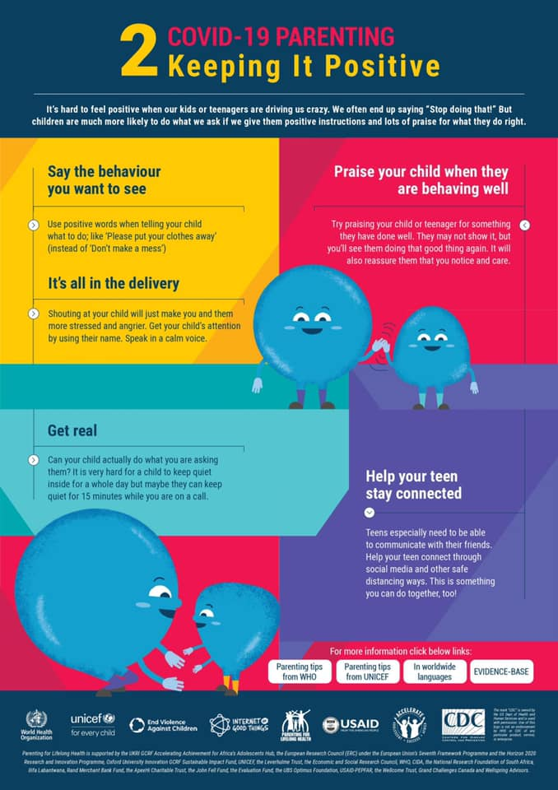
ΣΥΜΒΟΥΛΕΣ
ΓΙΑ ΓΟΝΕΙΣ
ΚΑΤΑ ΤΗ ΔΙΑΡΚΕΙΑ
ΤΟΥ COVID-19
Γονείς διατηρήστε μια θετική στάση!

Είναι δύσκολο να κρατάμε θετική στάση όταν τα παιδιά ή οι έφηβοι, μας φτάνουν στα όριά μας! Συχνά λέμε “Σταμάτα να το κάνεις αυτό!”

Τα παιδιά είναι πιο πιθανό να κάνουν αυτό που τους ζητάμε εάν τους μιλάμε με θετικό τρόπο και τα επαινούμε για ότι κάνουν σωστό.

Ζητάμε αυτό που θέλουμε να κάνουν χρησιμοποιώντας θετικές εκφράσεις όπως “σε παρακαλώ μάζεψε τα ρούχα σου” (αντί “Μην πετάς τα ρούχα σου και μη λερώνεις!”)

Όλα έχουν να κάνουν με το πως εκφραζόμαστε.
Φωνάζοντας στα παιδιά μας το μόνο που θα καταφέρουμε είναι να τους δημιουργήσουμε περισσότερο άγχος και θυμό. Προσφωνούμε τα παιδιά μας με το όνομά τους για να τους τραβήξουμε την προσοχή. Μιλάμε με ήρεμη φωνή.
Επαινούμε τα παιδιά μας όταν συμπεριφέρονται καλά ή κάνουν κάτι καλά. Μπορεί να μην το δείξουν αλλά είναι πιθανό να επαναλάβουν αυτή την καλή συμπεριφορά. Με τον έπαινο επιβεβαιώνουμε ότι τα προσέχουμε και τα φροντίζουμε.

Να είμαστε ρεαλιστές.
Αυτό που ζητάμε από το παιδί, είναι εφικτό να γίνει; Δεν είναι εύκολο για ένα παιδί να μένει ήσυχο όλη τη μέρα αλλά ίσως είναι πιο ρεαλιστικός στόχος να μείνει ήσυχο για 15 λεπτά, όσο π.χ μιλάμε στο τηλέφωνο.
Βοηθάμε τους εφήβους να διατηρήσουν τις κοινωνικές τους σχέσεις.
Οι έφηβοι έχουν ανάγκη να επικοινωνούν με τους φίλους τους. Τους βοηθάμε να διατηρήσουν την επικοινωνία μέσα από τα κοινωνικά δίκτυα και άλλες μορφές εξ αποστάσεως επαφής. Μπορούμε μάλιστα να το κάνουμε και μαζί!

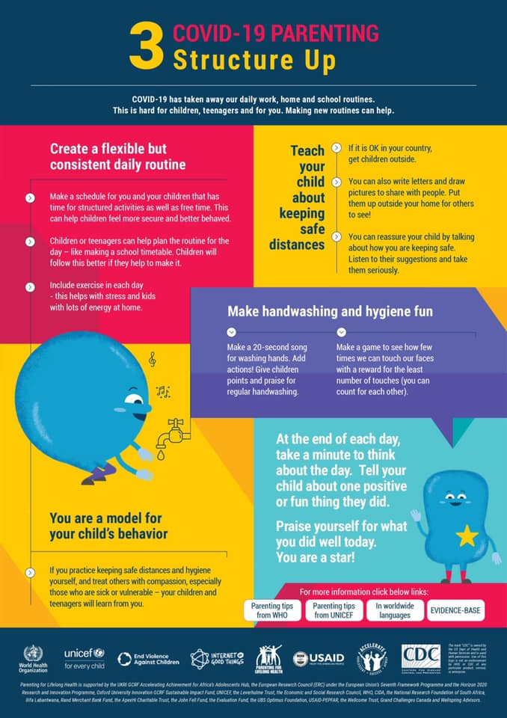
ΣΥΜΒΟΥΛΕΣ
ΓΙΑ ΓΟΝΕΙΣ
ΚΑΤΑ ΤΗ ΔΙΑΡΚΕΙΑ
ΤΟΥ COVID-19

Ας ανασυνταχθούμε!

Ο COVID-19 έχει αναστατώσει το καθημερινό μας πρόγραμμα στη δουλειά, στο σπίτι, στο σχολείο.

Αυτό δυσκολεύει τα παιδιά, τους εφήβους αλλά και τους γονείς.

Η δημιουργία νέων συνηθειών μπορεί να βοηθήσει.

Φτιάχνουμε ένα ευέλικτο αλλά σταθερό καθημερινό πρόγραμμα
- Φτιάχνουμε ένα πρόγραμμα για τα παιδιά που να περιλαμβάνει οργανωμένες δραστηριότητες αλλά και ελεύθερο χρόνο. Αυτό μπορεί να τα βοηθήσει να νιώσουν περισσότερο ασφαλή και να έχουν πιο σωστή συμπεριφορά.
- Τα παιδιά ή οι έφηβοι μπορούν να συμβάλλουν στο σχεδιασμό της ημέρας σα να φτιάχνουν ένα ωρολόγιο σχολικό πρόγραμμα. Όσο πιο πολύ συμμετέχουν στο σχεδιασμό του, τόσο περισσότερο θα το τηρήσουν.
- Συμπεριλαμβάνουμε στο πρόγραμμα καθημερινή άσκηση. Θα βοηθήσει στο στρες και στην εκτόνωση των παιδιών που έχουν πολλή ενέργεια.
Μαθαίνουμε στα παιδιά να κρατούν ασφαλείς αποστάσεις
- Ας βγούμε με τα παιδιά έξω, εάν αυτό επιτρέπεται.
- Μπορούμε να γράψουμε γράμματα ή να ζωγραφίσουμε και να τα μοιραστούμε με άλλους ή να τα κρεμάσουμε έξω από το σπίτι να φαίνονται!
- Καθησυχάζουμε τα παιδιά κουβεντιάζοντας μαζί τους για το πώς θα είμαστε ασφαλείς. Ακούμε και λαμβάνουμε σοβαρά υπόψη μας αυτό που έχουν να μας πουν.
Κάνουμε την υγιεινή και το πλύσιμο των χεριών διασκεδαστικό
- Μπορούμε να φτιάξουμε ένα τραγουδάκι που να διαρκεί 20 δευτερόλεπτα για να πλένουμε καλά τα χέρια τραγουδώντας το. Προσθέτουμε δράση και κίνηση. Επιβραβεύουμε τα παιδιά όταν πλένουν τακτικά τα χέρια τους.
- Μπορούμε να παίξουμε ένα παιχνίδι που κερδίζει αυτός που ακουμπάει λιγότερο με τα χέρια του το πρόσωπο του. (παρατηρούμε και βαθμολογούμε ο ένας τον άλλο)
Είμαστε πρότυπα για τη συμπεριφορά των παιδιών μας
Τα παιδιά και οι έφηβοι θα ακολουθήσουν το παράδειγμά μας, εάν εμείς με τις πράξεις μας λειτουργούμε κρατώντας ασφαλείς αποστάσεις και τηρώντας την υγιεινή, εάν φερόμαστε στους άλλους με συμπόνια και κατανόηση, ειδικά σε εκείνους που είναι άρρωστοι και ανήμποροι.
Στο τέλος κάθε μέρας αφιερώνουμε λίγο χρόνο για να σκεφτούμε τι έγινε μέσα στη μέρα. Συζητάμε με τα παιδιά για κάτι θετικό ή αστείο που συνέβη. Επαινούμε τον εαυτό μας για ότι καλό κάναμε!
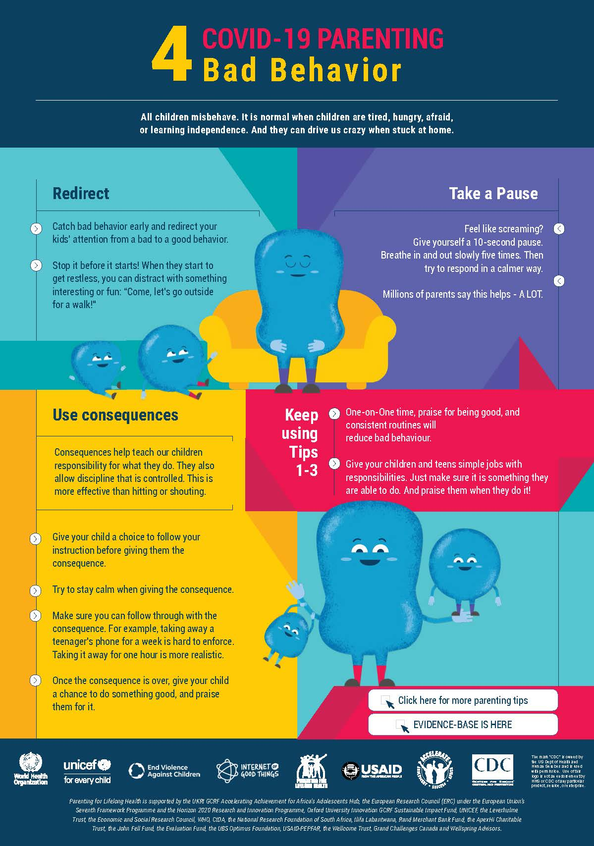
D-19 έχει αναστατώσει το καθημερινό μας πρόγραμμα στη δουλειά, στο σπίτι, στο σχολείο.
ΣΥΜΒΟΥΛΕΣ
ΓΙΑ ΓΟΝΕΙΣ
ΚΑΤΑ ΤΗ ΔΙΑΡΚΕΙΑ
ΤΟΥ COVID-19
Κακές συμπεριφορές

Όλα τα παιδιά έχουν κακές συμπεριφορές. Είναι φυσιολογικό όταν τα παιδιά είναι κουρασμένα, πεινάνε, φοβούνται ή μαθαίνουν να είναι ανεξάρτητα. Και όταν αναγκάζονται να μείνουν στο σπίτι μπορούν να μας φέρουν στα όριά μας.

Δείχνουμε τη σωστή κατεύθυνση:
Επισημαίνουμε νωρίς την κακή συμπεριφορά και στρέφουμε την προσοχή του παιδιού από την κακή στην καλή συμπεριφορά.
Τη σταματάμε στο ξεκίνημά της! Όταν ξεκινάνε να είναι ανήσυχα τους τραβάμε την προσοχή με κάτι ενδιαφέρον ή διασκεδαστικό (π.χ. Πάμε έξω μια βόλτα)
Παίρνουμε το χρόνο μας: Νιώθουμε ότι θέλουμε να βάλουμε τις φωνές; Δίνουμε στον εαυτό μας 10 δευτερόλεπτα χρόνο. Αναπνέουμε αργά 5 φορές και μετά προσπαθούμε να απαντήσουμε με ήρεμο τρόπο. Εκατομμύρια γονείς λένε ότι αυτό βοηθάει – ΠΟΛΥ.
Ενημερώνουμε τα παιδιά για τις συνέπειες των πράξεων τους: Οι συνέπειες, μας βοηθούν να μάθουμε στα παιδιά μας να είναι υπέυθυνα για ότι κάνουν. Τα βοηθά να είναι πειθαρχημένα και να ελέγχουν τη συμπεριφορά τους. Είναι πιό αποτελεσματικό μέτρο από τη σωματική τιμωρία ή τις φωνές.
Δίνουμε στα παιδιά μας την επιλογή να κάνουν αυτό που πρέπει πριν τα ενημερώσουμε για τις συνέπειες εάν δεν το πράξουν.
Προσπαθούμε να μείνουμε ήρεμοι όταν ενημερώνουμε για τις συνέπειες.
Βεβαιωνόμαστε ότι θα τηρήσουμε το λόγο μας. Για παράδειγμα είναι δύσκολο να πάρεις το κινητό τηλέφωνο από έναν έφηβο για μια βδομάδα. Είναι όμως πιό ρεαλιστικό να το πάρεις για μια ώρα.
Όταν τελειώσει η εφαρμογή μιας συνέπειας, δίνουμε στο παιδί την ευκαιρία να κάνει κάτι καλό και το επαινούμε γι΄αυτό.
Ακολουθούμε τις συμβουλές 1-3:
Δίνουμε χρόνο στα παιδιά μας, επαινούμε για το καλό και εγκαθιστούμε ρουτίνες που μειώνουν τις κακές συμπεριφορές. Δίνουμε στα παιδιά και στους εφήβους να αναλάβουν την ευθύνη για απλές δουλειές αφού εξασφαλίσουμε πρώτα ότι μπορούν να τις κάνουν. Τα επαινούμε όταν τις τελειώνουν!

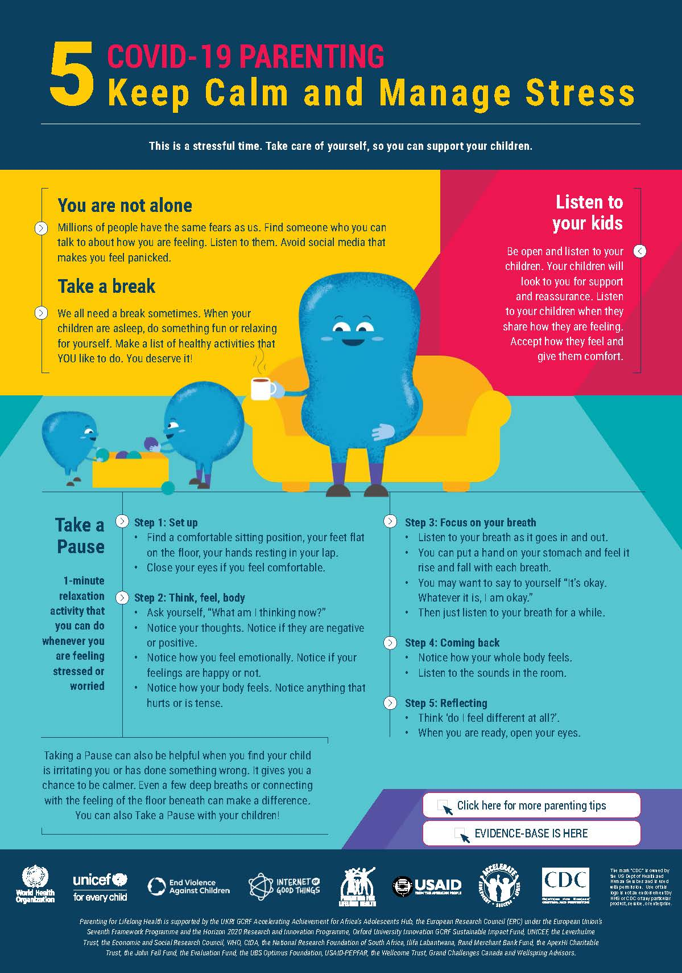
D-19 έχει αναστατώσει το καθημερινό μας
ΣΥΜΒΟΥΛΕΣ
ΓΙΑ ΓΟΝΕΙΣ
ΚΑΤΑ ΤΗ ΔΙΑΡΚΕΙΑ
ΤΟΥ COVID-19
Ηρεμούμε και διαχειριζόμαστε
το στρες μας

Είναι μια αγχώδης κατάσταση. Φροντίζουμε τον εαυτό μας ώστε να μπορέσουμε να στηρίξουμε τα παιδιά μας.
Δεν είμαστε μόνοι: Εκατομμύρια άνθρωποι έχουν τους ίδιους φόβους. Ας βρούμε κάποιον στον οποίο μπορούμε να μιλήσουμε για το πώς αισθανόμαστε. Ας τον ακούσουμε. Ας αποφύγουμε τα μέσα κοινωνικής δικτύωσης που μπορεί να μας πανικοβάλλουν.
Κάνουμε ένα διάλειμμα: Όλοι χρειαζόμαστε ένα διάλειμμα κάποιες φορές. Όταν τα παιδιά κοιμούνται ας κάνουμε κάτι διασκεδαστικό ή χαλαρωτικό για μας. Ας φτιάξουμε μια λίστα με δραστηριότητες που αγαπάμε και θα μας κάνουν καλό. Το αξίζουμε!
Ακούμε τα παιδιά μας: Να είμαστε ανοιχτοί και να ακούμε τα παιδιά μας.Tα παιδιά ζητούν από μας να τα στηρίξουμε και να τα καθησυχάσουμε. Ακούμε με προσοχή τα παιδιά όταν μοιράζονται μαζί μας πως αισθάνονται. Δεχόμαστε αυτό που νιώθουν και τα κάνουμε να αισθανθούν άνετα.
Κάνουμε μια παύση: Να μια γρήγορη χαλαρωτική άσκηση που μπορούμε να κάνουμε όταν νιώθουμε αγχωμένοι ή στενοχωρημένοι:
Βήμα 1^{ο}: Παίρνουμε σωστή θέση: Βρίσκουμε μια άνετη θέση. Τα πόδια μας να ακουμπούν στο πάτωμα και τα χέρια μας να ακουμπούν χαλαρά στους γοφούς. Κλείνουμε τα μάτια αν νιώθουμε άνετα.
Βήμα 2^{ο}: Σκέψη, Συναίσθημα, Σώμα : Ρωτάμε τον εαυτό μας: «Τι σκέφτομαι αυτή τη στιγμή;». Παρατηρούμε τις σκέψεις μας. Είναι θετικές ή αρνητικές σκέψεις; Παρατηρούμε το συναίσθημά μας. Τα συναισθήματά μας είναι ευχάριστα ή όχι; Παρατηρούμε τι αισθανόμαστε στο σώμα μας. Παρατηρούμε αν πονάμε κάπου ή αν υπάρχει κάπου ένταση.
Βήμα 3^{ο}: Εστιάζουμε στην αναπνοή μας: Ακούμε την αναπνοή μας όταν εισπνέουμε και όταν εκπνέουμε. Μπορούμε να βάλουμε το χέρι μας πάνω στο στομάχι μας και να το νιώσουμε όταν φουσκώνει και ξεφουσκώνει με κάθε ανάσα. Μπορούμε να πούμε «Είναι όλα καλά. Ό,τι και να συμβαίνει, είμαι καλά.» Έπειτα ακούμε απλώς για λίγο την ανάσα μας.
Βημα 4^{ο}: Επαναφορά: Παρατηρούμε πως νιώθει όλο το σώμα μας. Ακούμε τους ήχους στο δωμάτιο που βρισκόμαστε.
Βήμα 5^{ο}: Αναστοχασμός : Σκεπτόμαστε: «Νιώθω κάπως διαφορετικά;» Όταν είμαστε έτοιμοι ανοίγουμε τα μάτια μας.
Η απόσταση μπορεί να είναι βοηθήσει όταν νιώθουμε ότι τα παιδιά μάς εκνευρίζουν ή όταν έχουν κάνει κάτι που δεν είναι σωστό. Η απόσταση μας δίνει το χρόνο να ηρεμήσουμε. Ακόμη και λίγες τεχνικές αναπνοών ή η αίσθηση της γείωσης με το πάτωμα μπορεί να κάνουν τη διαφορά.
Μπορούμε μάλιστα να κάνουμε αυτές τις ασκήσεις μαζί με τα παιδιά.
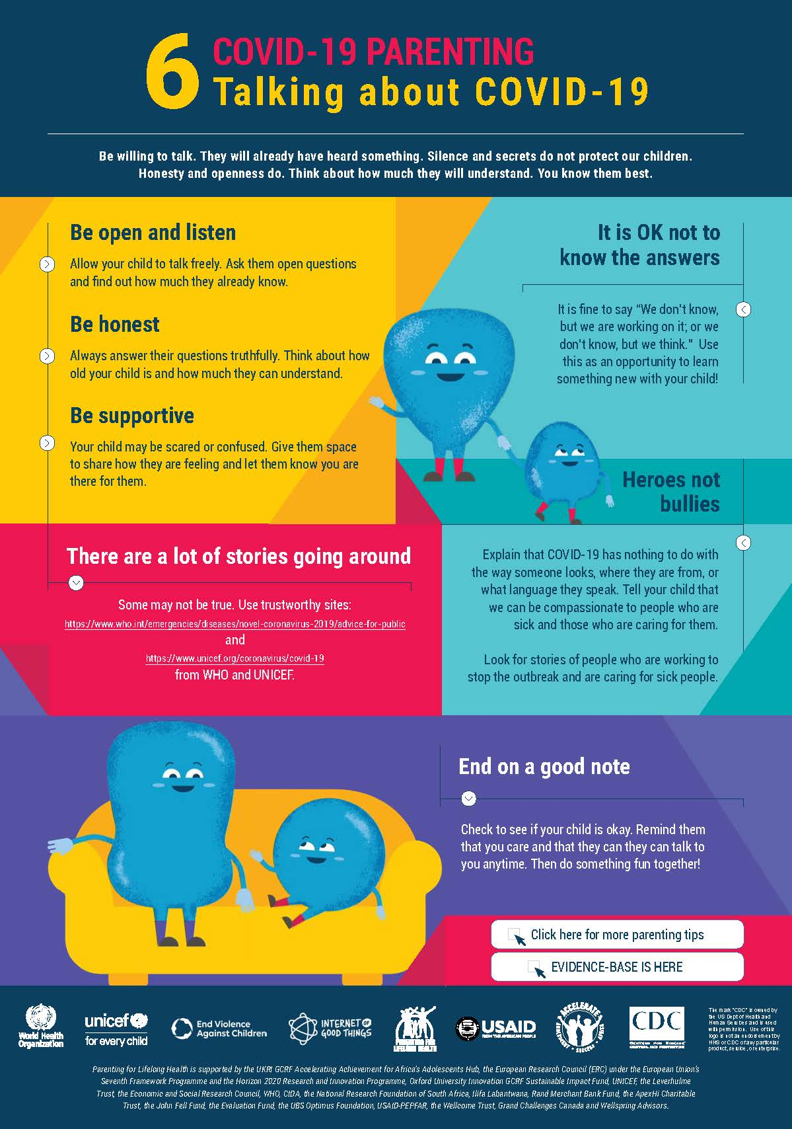
D-19 έχει αώσει το μερινό μας πρόγ
ΣΥΜΒΟΥΛΕΣ
ΓΙΑ ΓΟΝΕΙΣ
ΚΑΤΑ ΤΗ ΔΙΑΡΚΕΙΑ
ΤΟΥ COVID-19
Μιλάμε με τα παιδιά για τον COVID-19
Ας είμαστε πρόθυμοι να το συζητήσουμε. Τα παιδιά ήδη έχουν ακούσει κάποια πράγματα σχετικά. Η σιωπή και τα μυστικά δεν τα προστατεύουν. Η διαθεσιμότητά μας όμως και η ειλικρίνεια βοηθά. Λαμβάνουμε υπόψη τι μπορούν να κατανοήσουν.
Εμείς τα γνωρίζουμε καλύτερα απ όλους.

Να είμαστε ανοιχτοί και να ακούμε: Αφήνουμε το παιδί μας να εκφραστεί ελεύθερα. Θέτουμε ανοιχτές ερωτήσεις και βλέπουμε πόσα ήδη γνωρίζει.
Να είμαστε ειλικρινείς: Απαντάμε πάντα στις ερωτήσεις τους με ειλικρίνεια. Λαμβάνουμε υπόψη μας την ηλικία του παιδιού και πόσα μπορεί να καταλάβει.
Να είμαστε υποστηρικτικοί: Τα παιδιά μπορεί να είναι φοβισμένα ή μπερδεμένα. Τους δίνουμε τη δυνατότητα να μοιραστούν τα συναισθήματά τους και να καταλάβουν πως είμαστε εκεί για αυτά.

Λέγονται πολλά για το τι συμβαίνει: Κάποια από αυτά μπορεί να μην είναι αληθινά. Συμβουλευόμαστε αξιόπιστες σελίδες στο διαδίκτυο
όπως του Παγκόσμιου Οργανισμού Υγείας ή της Unicef.
Δεν είναι απαραίτητο να έχουμε όλες τις απαντήσεις
Δεν πειράζει να πούμε «δεν το ξέρω αλλά το ψάχνω» ή «δεν το ξέρω αλλά θα το σκεφτώ». Ας το δούμε σαν ευκαιρία να μάθουμε πράγματα μαζί με το παιδί μας!
Είμαστε με τους ήρωες και όχι με αυτούς που εκφοβίζουν και στιγματίζουν!
Εξηγούμε ότι ο covid-19 δεν έχει να κάνει με το πώς είναι κάποιος, από πού είναι ή τι γλώσσα μιλάει. Λέμε στα παιδιά μας ότι νοιαζόμαστε για τους ανθρώπους που είναι άρρωστοι και γι αυτούς που τους φροντίζουν. Αναζητούμε ιστορίες ανθρώπων που εργάζονται για τον περιορισμό της επιδημίας και τη φροντίδα των αρρώστων.

Τελειώνουμε τη συζήτηση με κάτι θετικό!

Βεβαιωνόμαστε πως όλα είναι εντάξει. Θυμίζουμε στα παιδιά ότι νοιαζόμαστε για εκείνα και πως θα είμαστε πάντα εκεί να μας πουν ό,τι θελήσουν.
Μετά κάνουμε μαζί κάτι που μας αρέσει!

